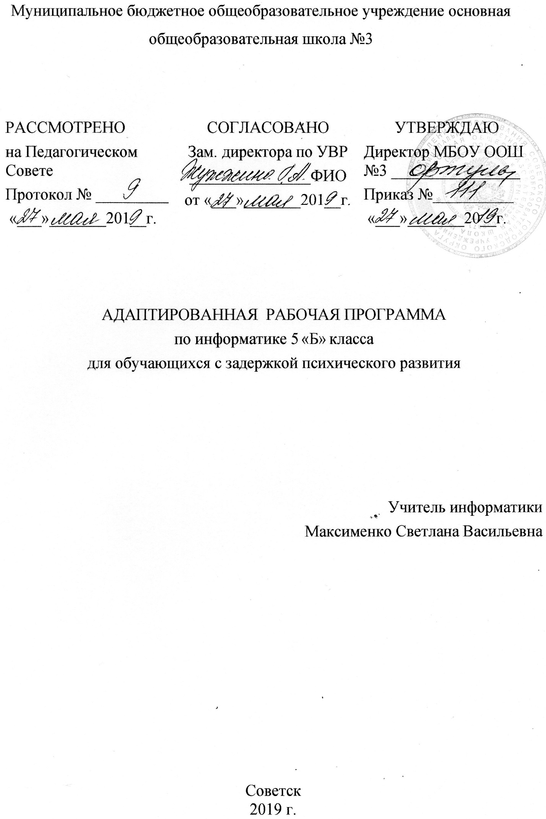

Оглавление

1. Планируемые результаты 3
2. Содержание программы 6
3. Тематическое планирование 8

1. Планируемые результаты

Личностные результаты – это сформировавшаяся в образовательном процессе система ценностных отношений учащихся к себе, другим участникам образовательного процесса, самому образовательному процессу, объектам познания, результатам образовательной деятельности. Основными личностными результатами, формируемыми при изучении информатики в основной школе, являются:
- наличие представлений об информации как важнейшем стратегическом ресурсе развития личности, государства, общества;
- понимание роли информационных процессов в современном мире;
- владение первичными навыками анализа и критичной оценки получаемой информации;
- ответственное отношение к информации с учетом правовых и этических аспектов ее распространения;
- развитие чувства личной ответственности за качество окружающей информационной среды;
- способность увязать учебное содержание с собственным жизненным опытом, понять значимость подготовки в области информатики и ИКТ в условиях развития информационного общества;
- готовность к повышению своего образовательного уровня и продолжению обучения с использованием средств и методов информатики и ИКТ;
- способность и готовность к общению и сотрудничеству со сверстниками и взрослыми в процессе образовательной, общественно-полезной, учебно-исследовательской, творческой деятельности;
- способность и готовность к принятию ценностей здорового образа жизни за счет знания основных гигиенических, эргономических и технических условий безопасной эксплуатации средств ИКТ.
Метапредметные результаты – освоенные обучающимися на базе одного, нескольких или всех учебных предметов способы деятельности, применимые как в рамках образовательного процесса, так и в других жизненных ситуациях. Основными метапредметными результатами, формируемыми при изучении информатики в основной школе, являются:
- владение общепредметными понятиями «объект», «система», «модель», «алгоритм», «исполнитель» и др.;
- владение информационно-логическими умениями: определять понятия, создавать обобщения, устанавливать аналогии, классифицировать, самостоятельно выбирать основания и критерии для классификации, устанавливать причинно-следственные связи, строить логическое рассуждение, умозаключение (индуктивное, дедуктивное и по аналогии) и делать выводы;
- владение умениями самостоятельно планировать пути достижения целей; соотносить свои действия с планируемыми результатами, осуществлять контроль своей деятельности, определять способы действий в рамках предложенных условий, корректировать свои действия в соответствии с изменяющейся ситуацией; оценивать правильность выполнения учебной задачи;
- владение основами самоконтроля, самооценки, принятия решений и осуществления осознанного выбора в учебной и познавательной деятельности;
- владение основными универсальными умениями информационного характера: постановка и формулирование проблемы; поиск и выделение необходимой информации, применение методов информационного поиска; структурирование и визуализация информации; выбор наиболее эффективных способов решения задач в зависимости от конкретных условий; самостоятельное создание алгоритмов деятельности при решении проблем творческого и поискового характера;
- владение информационным моделированием как основным методом приобретения знаний: умение преобразовывать объект из чувственной формы в пространственно-графическую или знаково-символическую модель; умение строить разнообразные информационные структуры для описания объектов; умение «читать» таблицы, графики, диаграммы, схемы и т.д., самостоятельно перекодировать информацию из одной знаковой системы в другую; умение выбирать форму представления информации в зависимости от стоящей задачи, проверять адекватность модели объекту и цели моделирования;
- ИКТ-компетентность – широкий спектр умений и навыков использования средств информационных и коммуникационных технологий для сбора, хранения, преобразования и передачи различных видов информации, навыки создания личного информационного пространства (обращение с устройствами ИКТ; фиксация изображений и звуков; создание письменных сообщений; создание графических объектов; создание музыкальных и звуковых сообщений; создание, восприятие и использование гипермедиасообщений; коммуникация и социальное взаимодействие; поиск и организация хранения информации; анализ информации).
Предметные результаты включают в себя: освоенные обучающимися в ходе изучения учебного предмета умения, специфические для данной предметной области, виды деятельности по получению нового знания в рамках учебного предмета, его преобразованию и применению в учебных, учебно-проектных и социально-проектных ситуациях, формирование научного типа мышления, научных представлений о ключевых теориях, типах и видах отношений, владение научной терминологией, ключевыми понятиями, методами и приемами. В соответствии с федеральным государственным образовательным стандартом общего образования основные предметные результаты изучения информатики в основной школе отражают:
- формирование информационной и алгоритмической культуры; формирование представления о компьютере как универсальном устройстве обработки информации; развитие основных навыков и умений использования компьютерных устройств;
- формирование представления об основных изучаемых понятиях: информация, алгоритм, модель – и их свойствах;
- развитие алгоритмического мышления, необходимого для профессиональной деятельности в современном обществе; развитие умений составить и записать алгоритм для конкретного исполнителя; формирование знаний об алгоритмических конструкциях, логических значениях и операциях; знакомство с одним из языков программирования и основными алгоритмическими структурами — линейной, условной и циклической;
- формирование умений формализации и структурирования информации, умения выбирать способ представления данных в соответствии с поставленной задачей — таблицы, схемы, графики, диаграммы, с использованием соответствующих программных средств обработки данных;
- формирование навыков и умений безопасного и целесообразного поведения при работе с компьютерными программами и в Интернете, умения соблюдать нормы информационной этики и права.

- Содержание программы

- Информация вокруг нас. (19 ч.)
Информация и информатика.
Как устроен компьютер. Техника безопасности и организация рабочего места.
Ввод информации в память компьютера. Клавиатура. Группы клавиш.
Основная позиция пальцев на клавиатуре.
Программы и файлы. Рабочий стол. Управление компьютером с помощью мыши. Главное меню. Запуск программ. Управление компьютером с помощью меню.

Компьютерный практикум
Практическая работа № 1 «Вспоминаем клавиатуру».
Практическая работа № 2 «Вспоминаем приемы управления компьютером».
Практическая работа № 3 «Создаем и сохраняем файлы».
Практическая работа № 4 «Работаем с электронной почтой».
Практическая работа № 5 «Вводим текст».
Практическая работа № 6 «Редактируем текст».
Практическая работа № 7 «Работаем с фрагментами текста».
Практическая работа № 8 «Форматируем текст».
Практическая работа № 9 «Создаем простые таблицы».
Практическая работа № 10 «Строим диаграммы».

Контроль знаний и умений
Контрольная работа № 1 по теме «Информация вокруг нас».

- Обработка информации (15 ч.)
Действия с информацией.
Хранение информации. Носители информации. Передача информации. Кодирование информации. Язык жестов. Формы представления информации. Метод координат. Текст как форма представления информации. Табличная форма представления информации. Наглядные формы представления информации.
Обработка информации. Изменение формы представления информации. Систематизация информации. Поиск информации. Кодирование как изменение формы представления информации.
Получение новой информации. Преобразование информации по заданным правилам. Преобразование информации путем рассуждений. Разработка плана действий и его запись. Запись плана действий в табличной форме.

Компьютерный практикум
Практическая работа № 11 «Изучаем инструменты графического редактора».
Практическая работа № 12 «Работаем с графическими фрагментами».
Практическая работа № 13 «Планируем работу с графическим редактором».
Практическая работа № 14 «Создаем списки».
Практическая работа № 15 «Ищем информацию в сети Интернет».
Практическая работа № 16 «Выполняем вычисления с помощью программы Калькулятор».
Практическая работа № 17 «Создаем анимацию».
Практическая работа № 18 «Создаем слайд-шоу».

Контроль знаний и умений
Контрольная работа № 2 по теме «Обработка информации».

3.Тематическое планирование

№ урока | Разделы, тема урока | Кол-во часов.

Первая четверть – 9 часов

К.р - 0

Информация вокруг нас (19 часов)
1 | Информация вокруг нас. ТБ. | 1
2 | Компьютер – универсальная машина. | 1
3 | Ввод информации. Пр. №1 | 1
4 | Управление компьютером. Пр. №2 | 1
5 | Хранение информации. Пр. №3 | 1
6 | Передача информации. | 1
7 | Электронная почта. Пр. №4 | 1
8 | Кодирование информации. | 1
9 | Метод координат. | 1

Вторая четверть – 7 часов

К.р - 0
10 | Текстовая информация. | 1
11 | Ввод текста. Пр. №5 | 1
12 | Редактирование текста.  Пр.№6 «Редактируем текст» | 1
13 | Текстовый фрагмент. Пр. №7 | 1
14 | Форматирование текста. Пр. №8 | 1
15 | Информация в форме таблиц. Пр. №9 | 1
16 | Решение логических задач. Пр. №9 | 1

Третья четверть – 11 часов

К.р – 1
17 | Наглядные формы представления информации. | 1
18 | Диаграммы. Пр. №10 | 1
19 | Контрольная работа №1 по теме: «Информация вокруг нас». | 1

Обработка информации (15 часов)
20 | Компьютерная графика. Пр. №11 | 1
21 | Преобразование графических изображений. Пр. №12 | 1
22 | Создание графических изображений. Пр. №13 | 1
23 | Разнообразие задач обработки информации. Систематизация информации. | 1
24 | Списки. Пр. №14 | 1
25 | Поиск информации. Пр. №15 | 1
26 | Кодирование информации. | 1
27 | Преобразование информации. Пр. №16 | 1

Четвертая четверть – 8 часов

К.р – 1
28 | Преобразование информации. | 1
29 | Разработка плана действий. | 1
30 | Табличная форма записи плана действий. | 1
31 | Создание движущихся изображений. Пр. №17 | 1
32 | Создание анимации по собственному замыслу. Пр. №17 | 1
33 | Выполнение итогового мини-проекта. Пр. №18 | 1
34 | Контрольная работа №2 по теме: «Обработка информации» | 1
35 | Резерв | 1
 | Итого | 35

